**NFS (Network File Service)**

**Servidor**

Apt-get update

Apt-get install nfs-kernel-server -y

Mkdir /[carpetaNFS]

Cd /etc/

Nano exports

* Reemplazar #Hostname1 🡪 [nombreMáquina]**.**local. El nombre de la máquina es el que está a la derecha del @.
* Agregar hasta el final la línea:
  + /[carpetaNFS] [IP cliente] (rw,sync,no_root_squash)

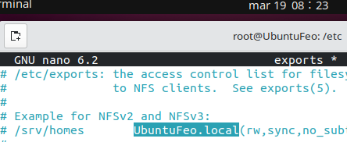

*/etc/init.d/nfs-kernel-server start*

*systemctl restart nfs-kernel-server.service*

*systemctl restart portmap*

**Cliente**

*apt-get install nfs-common rpcbind -y*

*cd /*

*mkdir carpetaCliente*

**Cambiar a adaptador puente desde VBox**

Ip a

Nano /etc/fstab

Agregar al final:

* 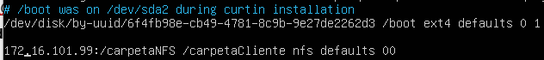[IP servidor]:/[carpetaServidor] /[rutaCarpetaCliente] nfs defaults 00

Sudo mount -a

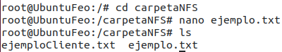Ya podremos crear archivos de forma bidireccional